**Selasa,17 Mei 2022**

**Nama : Anton Iswandi**

**NIM : 200510005**

**Kelas : D3 TIF**

**MK : Analisis dan Strategi Algoritma**

**SOAL**

1. Buatlah diagram alur pembuatan system penyelesaian suatu masalah! (Score : 10)
2. Ada beberapa strategi algoritma dalam pemecahan masalah. Sebutkan dan Jelaskan secara singkat jenis-jenis strategi algoritma yang anda ketahui!

*(Score : 10)*

1. Tentukan permasalahan Knapsack berikut ini dan berikan alur solusinya, pilihlah bobot yang sesuai tanpa melebihi kapasitas *knapsack* hingga mencapai keuntungan yang maksimal!

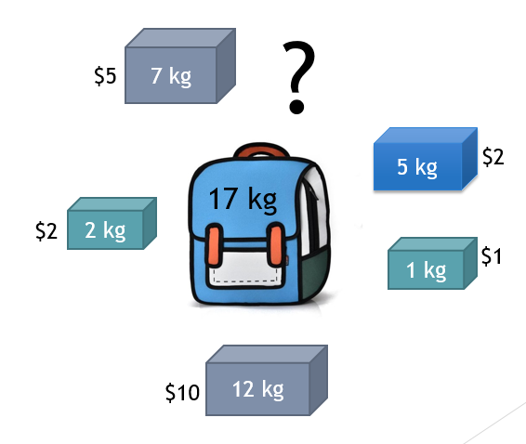

*(Score : 20)*

1. Permasalahan Travelling Salesperson (TSP) pada sebuah kota terdapat n Kota, beserta jarak antar kota yang terdapat pada suatu graft sebagai berikut :

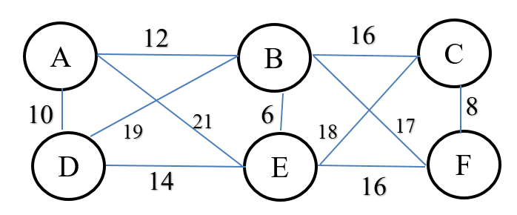

* Buatkan table Solusi Travelling Salesperson Problem, dan tentukan rute terpendek dan terpanjang pada TSP tersebut ! ?

*(Score :30)*

1. Buatlah Ringkasan dari jurnal yang anda review! (tugas kelompok masing-masing)

* Apa yang melatarbelakangi penulis meneliti jurnal tersebut ?
* Permasalahan apa yang akan dipecahkan pada jurnal tersebut?
* Metode apa yang digunakan ?
* Apa hasilnya ?

**JAWABAN**

**1.**

**Diagram Alur**

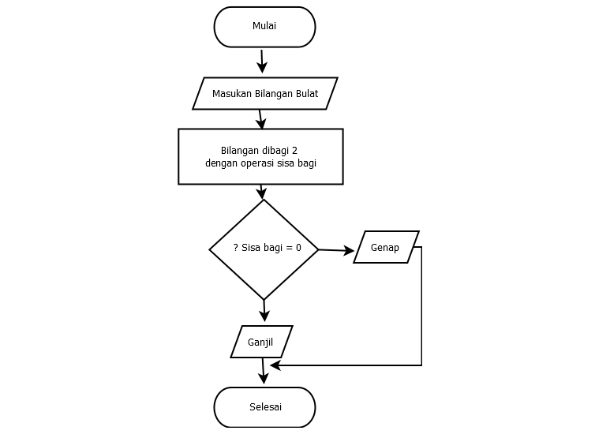

**2.** Sebutkan dan Jelaskan secara singkat jenis-jenis strategi algoritma

• Strategi algoritma (algorithm strategies)

Pendekatan umum untuk memecahkan persoalan secara algoritmis yang dapat diterapkan pada bermacam-macam persoalan dari berbagai bidang komputasi.

• Brute force

Pendekatan yang lempang (straightforward) untuk memecahkan suatu persoalan.

• Algoritma greedy adalah algoritma yang memecahkan masalah langkah per langkah.

• Algoritma Divide Conquer (solve):

Divide membagi persoalan menjadi beberapa upa-masalah yang memiliki kemiripan dengan persoalan semula namun berukuran lebih kecil (idealnya berukuran hampir sama)

Conquer (solve): memecahkan (menyelesaikan) masing-masing upa-masalah secara rekursif.

Combine: mengabungkan solusi masing-masing upa-masalah sehingga membentuk solusi persoalan semula.

• Decrase and Conquer

Metode desain algoritma dengan mereduksi persoalan menjadi beberapa sub-persoalan yang lebih kecil, tetapi selanjutnya hanya memproses satu sub-persoalan saja.

Berbeda dengan divide and conquer yang memproses semua sub-persoalan dan menggabung semua solusi setiap sub-persoalan.

• Algoritma BFS (Breadth First Search) adalah salah satu algoritma yang digunakan untuk pencarian jalur. Contoh yang dibahas kali ini adalah mengenai pencarian jalur yang melalui semua titik.

• Algoritma DFS (Depth First Search) adalah salah satu algoritma yang digunakan untuk pencarian jalur. Contoh yang dibahas kali ini adalah mengenai pencarian jalur yang melalui semua titik.

• Backtracking adalah cara yang metodologis mencoba beberapa sekuens keputusan, sampai Anda menemukan sekuens yang “bekerja”

• Algoritma Branch dan Bound

Digunakan untuk persoalan optimisasi → meminimalkan atau memaksimalkan suatu fungsi objektif, yang tidak melanggar batasan (constraints) persoalan.

**3. Permasalahan,** Permasalahan dari gambar tersebut adalah knapsack yang tidak dapat meneampung semua barang teersebut karna bila dijumlahkan bobot semua barangnya adalah 27 kg yang akan melebihi kapasitas dari knapsack tersbut yang hanya bisa menampung bobot sebesar 17 kg.

**Diketahui,** Dari gambar tersebut diketahui ada satu knapsack yang bisa menampung 17 kg, lalu ada 5 barang yang masing2 memiliki bobot dan harga yang berbeda, yaitu barang abu 7kg dengan harga $5, barang biru 5kg dengan harga $2, barang hijau 2kg dengan harga $2, barang hijau 1kg dengan harga $1, dan barang abu 12kg dengan harga $10

**Solusi hingga mencapai keuntungan yang maksimal,** untuk mendapatkeuntungan lebih maka dengan memilih barang abu 12kg dengan harga $10 dan barang biru 5kg dengan harga $2. Dengan memilih kedua barang tersebut kita bisa memilih barang dengan harga paling sedikit dan bobot yang tidak melebihi batas maksimal dari knapsack tersebut

**4. Penyelesaian TSP**

Diketahui :

Simpul Awal = A

Simpul Akhir = A

Ditanyakan :

Rute Terpendek dan Terjauh ?

Penyelesaian :

|  |  |  |  |
| --- | --- | --- | --- |
| NO | Rute(tour) | Bobot | Hasil |
| 1 | a-b-c-f-e-d-a | 12+16+8+16+14+10 | 76 |
| 2 | a-b-f-c-e-d-a | 12+17+8+18+14+10 | 79 |
| 3 | a-e-f-c-b-d-a | 21+16+8+16+19+10 | 90 |
| 4 | a-e-c-f-b-d-a | 21+18+8+17+19+10 | 93 |
| 5 | a-d-e-f-c-b-a | 10+14+16+8+16+12 | 76 |
| 6 | a-d-b-c-f-e-a | 10+19+16+8+16+21 | 90 |
| 7 | a-d-b-f-c-e-a | 10+19+17+8+18+21 | 93 |

Hasilnya sebagai Berikut :

Rute terpendek

a-b-c-f-e-d-a = 76

a-d-e-f-c-b-a = 76

**Rute terpanjang**

a-e-c-f-b-d-a = 93

a-d-b-f-c-e-a = 93

**5.** **Latar Belakang,** Jurnal ini mempunyai latar belakang berdasarkan Pengelolaan perangkat jaringan seperti switch, router, dan link yang menjadi salah satu tantangan dalam memperbaiki performansi Quality of Service (QoS) suatu jaringan yang berskala besar. Untuk memudahkan pengelolaan perangkat tersebut, dibutuhkan ekosistem yang berbasis virtual. Tujuannya agar pengelola jaringan dapat fokus dalam memperbaiki performansi QoS suatu jaringan. Sebagai solusi dari permasalahan tersebut, dapat digunakan konsep arsitektur Software Defined Networking (SDN).

penelitian ini membandingkan dua algoritma yaitu algoritma dijkstra dengan algoritma BFS dalam routing saat packet forwarding

**Permasalahan,** Menganalisis performansi QoS pada packet forwarding menggunakan IPF-Dijkstra dan IPF-BFS di suatu arsitektur SDN

**Metode Penelitian** Metode penelitian yang dilakukan dalam mengerjakan penelitian ini adalah metode penelitian dengan flowchart yaitu metode penyelesaian masalah di mana simbol-simbol yang digunakan untuk mewakili operasi, data, aliran, peralatan, objek dan panah digunakan untuk menunjuk aliran data berurutan dari satu ke yang lainnya.

Proses pertama ialah merancang topologi jaringan yang digunakan dalam penelitian pada arsitektur SDN. Setelah itu membuat aplikasi penerapan algortima routing dijkstra dan BFS yang dinamakan IPFBFS dan IPF-Dijkstra. Aplikasi tersebut digunakan dalam menerapkan algoritma routing dijkstra dan BFS saat packet forwarding. Kemudian perlu dilakukan perancangan skenario pengujian saat menguji QoS pada packet forwarding. Proses yang terakhir yaitu menentukan data-data performansi yang diujikan pada hasil pengiriman paket yang dilakukan

**Hasil Penelitian** Pada pengukuran performansi QoS saat packet forwarding menggunakan algoritma BFS dan dijkstra dapat disimpulkan bahwa pada topologi jaringan ring, algoritma routing yang tepat dalam packet forwarding yaitu algoritma Dijkstra